НИЖЕГОРОДСКИЙ ГОСУДАРСТВЕННЫЙ ТЕХНИЧЕСКИЙ УНИВЕРСИТЕТ ИМ. Р.Е. АЛЕКСЕЕВА

ИНСТИТУТ РАДИОЭЛЕКТРОНИКИ И ИНФОРМАЦИОННЫХ ТЕХНОЛОГИЙ

Кафедра «Вычислительные системы и технологии»

ОТЧЕТ

по лабораторной работе №2

«Изучение протокола FTP»

По дисциплине «Сети и телекоммуникации»

Выполнил:

Студент гр. 17-В-1

Жариков А.П.

Проверил:

Гай В. Е.

Нижний Новгород

2020

**Цель работы:** изучение протокола FTP и получение базовых навыков по работе с ftp-клиентами.

1. **Подготовка к выполнению работы**

Данная лабораторная работа предполагает наличие развернутого ftp-сервера, с активной учетной записью «anonymous». Используя инсталлятор «FileZilla_Server-0_9_51.exe» проведем установку ftp-сервера с автоматическим запуском сервиса и развернем его на локальном компьютере. Создадим пользователя без пароля с именем anonymous и выделим ему папку для работы (sharedfolders).

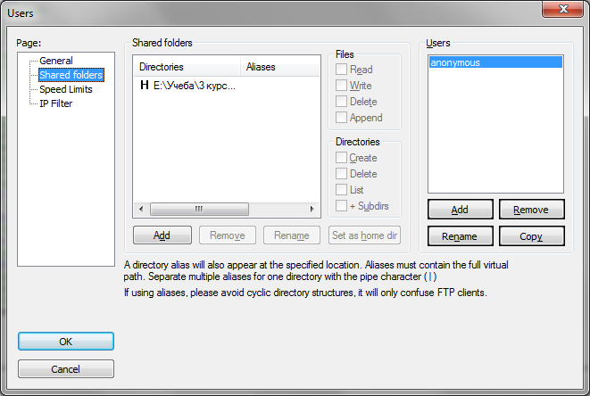

Рис. 1. Создание пользователя anonymous.

1. **Работа со стандартным FTP-клиентом**

При работе по протоколу FTP между клиентом и сервером устанавливается два соединения – управляющее (по нему идут команды) и соединение передачи данных (по нему передаются файлы).

Управляющее соединение одинаково для Активного и Пассивного режима. Клиент инициирует TCP-соединение с динамического порта (1024-65535) к порту номер 21 на FTP-сервере и говорит: «Привет! Я хочу подключиться к тебе. Вот мое имя и мой пароль». Дальнейшие действия зависят от того, какой режим FTP (Активный или Пассивный) выбран.

В активном режиме, в своем приветствии клиент так же сообщает серверу номер порта (из динамического диапазона 1024-65535) для того, чтобы сервер мог подключиться к клиенту для установки соединения для передачи данных. FTP-сервер подключается к заданному номеру порта клиента используя со своей стороны номер TCP-порта 20 для передачи данных.

В пассивном режиме, после приветствия клиента, сервер сообщает клиенту номер TCP-порта (из динамического диапазона 1024-65535), к которому можно подключиться для установки соединения передачи данных.

Главное отличие между активным режимом FTP и пассивным режимом FTP – это сторона, которая открывает соединение для передачи данных. В активном режиме, клиент должен принять соединение от FTP-сервера. В пассивном режиме, клиент всегда инициирует соединение.

В «Менеджер Сайтов» FileZilla создадим два профиля для подключения к серверу (localhost:21)в активном и пассивном режиме. Для выбора типа подключения зададим нужный выбор во вкладке «Настройки передачи».

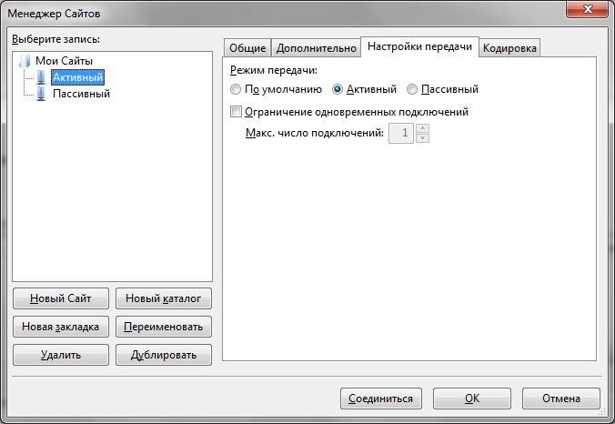

Рис. 2. Создание профилей подключения.

* 1. **Провести сеанс работы с FTP-сервером в активном режиме**

Используя профиль «Активный» установим соединение с сервером.

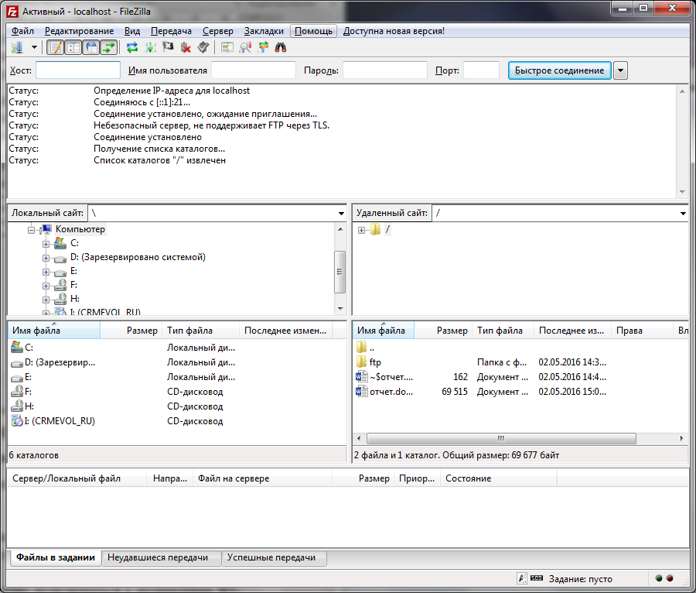

Рис. 3. Подключение в активном режиме.

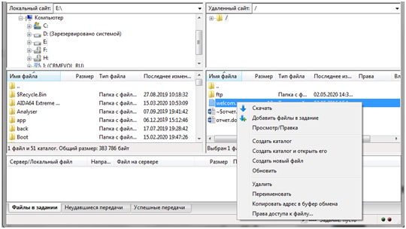

Рис. 4. Процесс скачивания файла.

Определив в окнах локального сайта целевое местоположение, скачаем файл welcome.txt, используя элемент контекстного меню «Скачать».

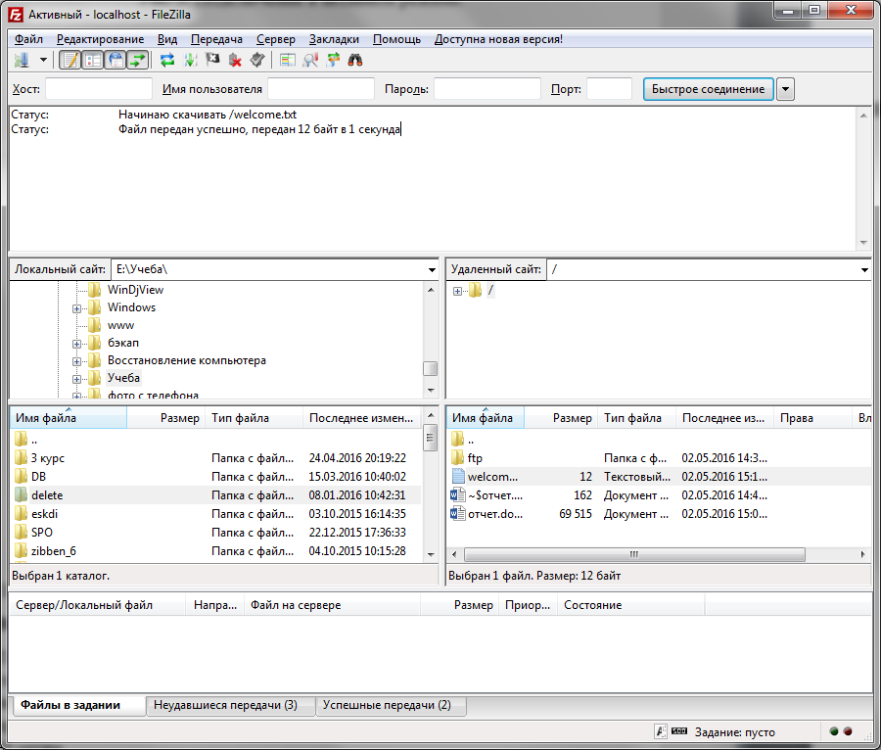

Рис. 5. Результат скачивания файла.

Создадим на сервере каталог с названием «lab» и переместим в него файл «text.txt». Все эти операции можно выполнить путем использования контекстного меню и перетаскивания файла из одного окошка в другое (по технологии Drag-n-Drop).

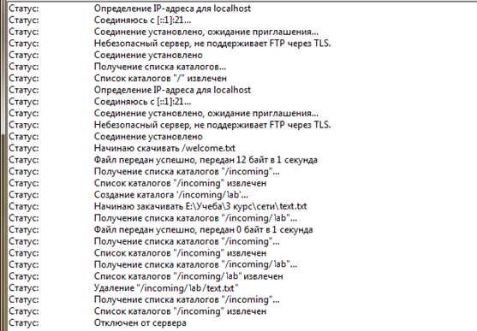

Рис. 6. Создание каталога и отсылка файла на сервер.

Теперь удалим созданный каталог путем нажатия элемента «Удалить» контекстного меню каталога.

Разорвать текущее соединение можно нажатием элемента «Разъединить» меню «Сервер».

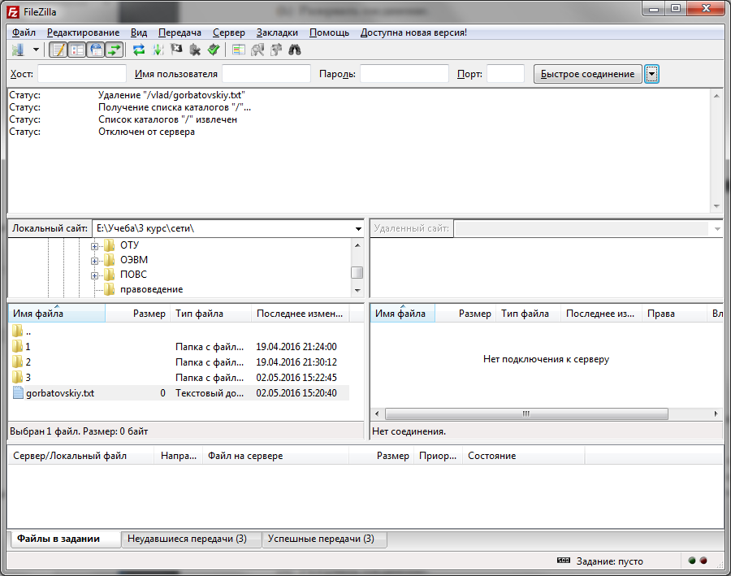

Рис. 7. Разрыв соединения с сервером.

* 1. **Провести сеанс работы с FTP-сервером в пассивном режиме**

Используя подготовленный ранее профиль «Пассивный» выполним те же действия, что и в предыдущем пункте. Результат представлен на рис. 8.

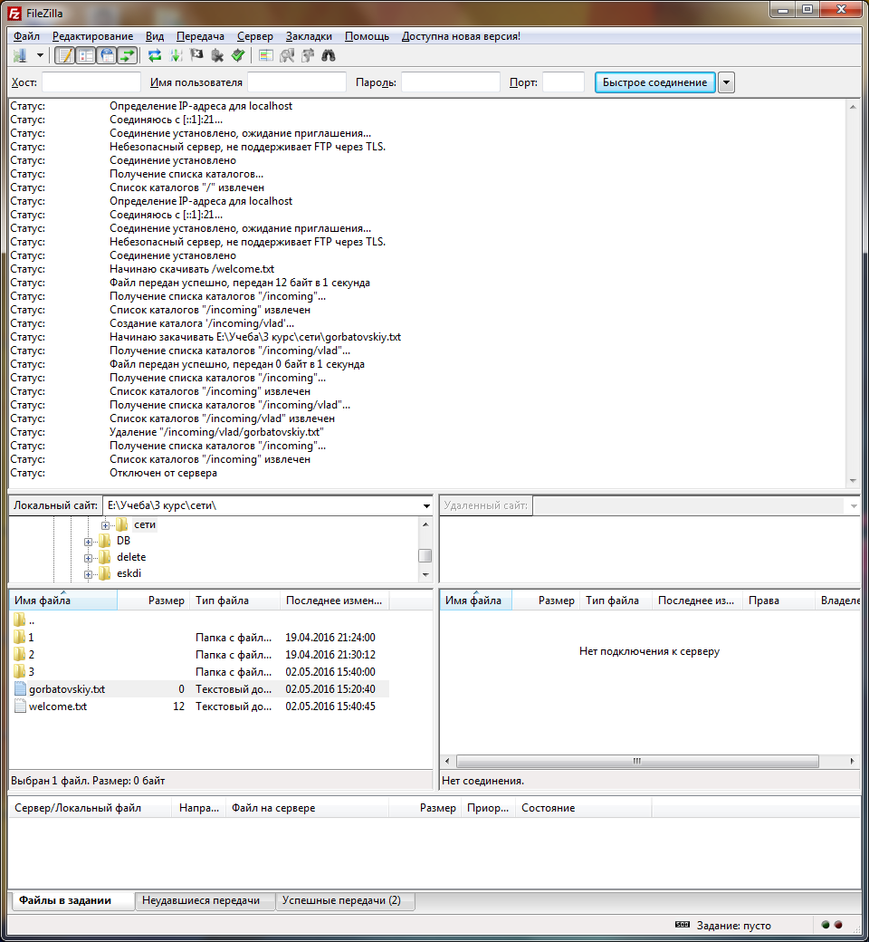

Рис. 8. Сеанс работы с FTP-сервером в пассивном режиме.

* 1. **Захватить пакеты, которыми клиент и сервер обмениваются при установлении активного соединения**

С помощью утилиты WireShark захватим пакеты, которыми клиент и сервер обмениваются при установке активного соединения. Для этого активируем фильтр трафика ftpи подключимся к компьютеру с телефона. Результат представлен на рис. 9.

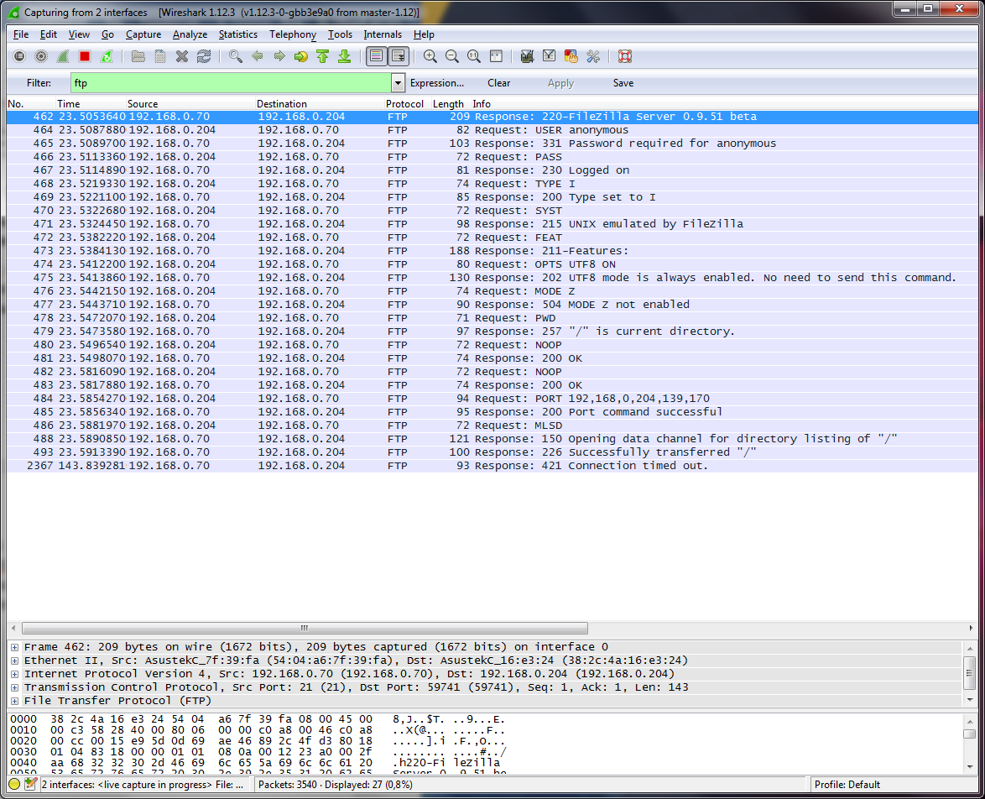

Рис. 9. Перехват ftp-трафика при установке соединения.

По полученным данным построим FlowGraph (рис. 10).

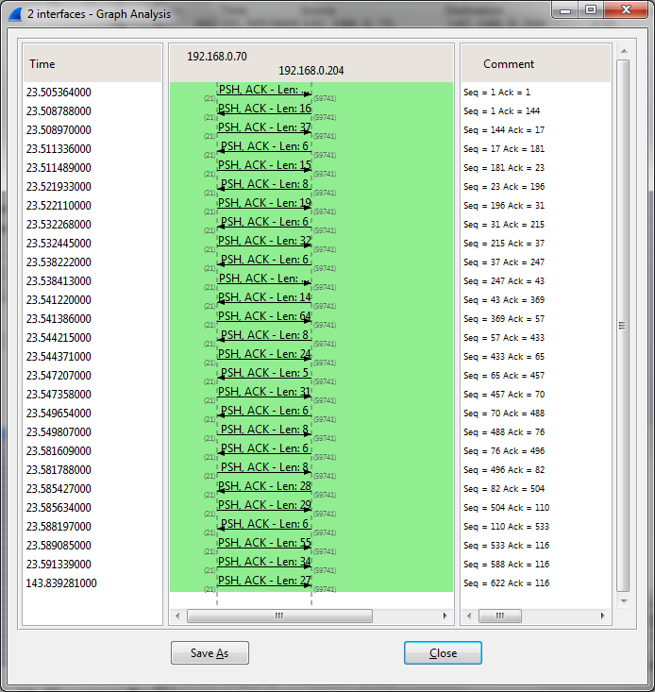

Рис. 10. FlowGraph, построенный WireShark.

1. **Установление соединения с FTP-сервером с помощью утилиты telnet**

Во время выполнения данного задания я столкнулся с невозможностью отследить подключение к ftp-серверу, расположенному на локальном компьютере. Поэтому, подключение осуществлялось с приложения телефона, повторяющего функционал утилиты telnet.

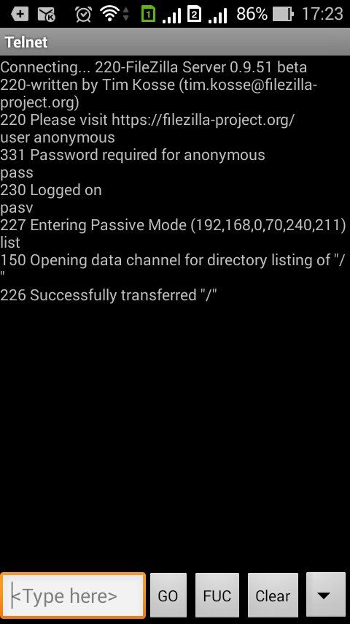

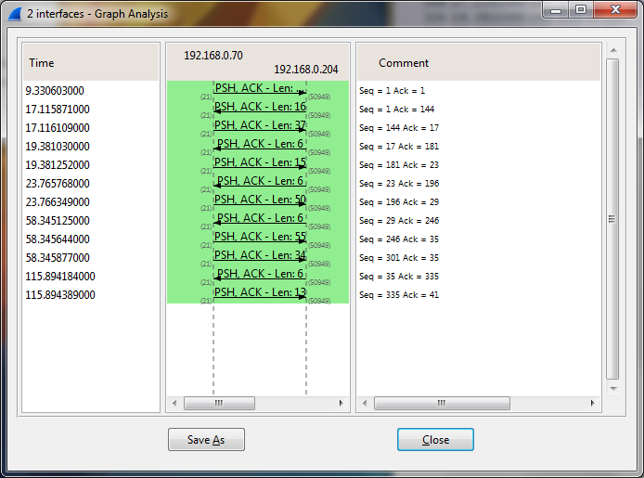

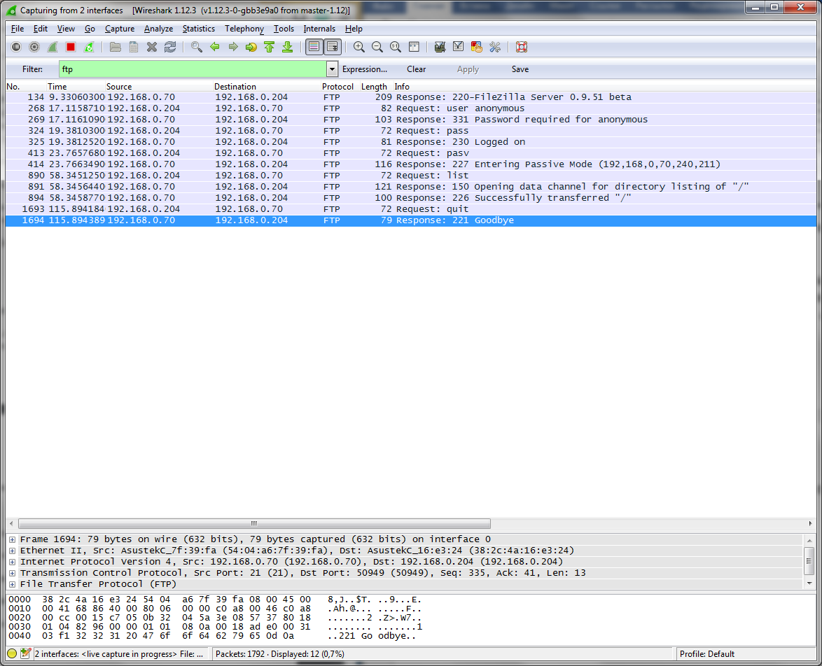

Рис. 12. Отслеженные в WireSharkпакеты.

**Вывод**

Таким образом, в ходе данной лабораторной работы мы познакомились с протоколом FTP и получили практические навыки по работе с FTP-сервером.Мы узнали о пассивном и активном режимах работы FTP-соединений и применили на практике пассивное через telnet.